Instalación en el ordenador para generar la documentación:

1. Instalar node y npm

Instrucciones en <https://www.cursosgis.com/como-instalar-node-js-y-npm-en-4-pasos/>

Descarga en <https://nodejs.org/es/download/>

Versión de node 14.6.0.

Versión de npm 6.14.11

1. Instalar ruby (Que es ruby <https://openwebinars.net/blog/que-es-ruby/>)

Instrucciones en <https://www.ruby-lang.org/en/documentation/installation/>

Descarga en <https://rubyinstaller.org/>

Versión de ruby [Ruby+Devkit 2.7.5-1 (x64)](https://github.com/oneclick/rubyinstaller2/releases/download/RubyInstaller-2.7.5-1/rubyinstaller-devkit-2.7.5-1-x64.exe)

Ruta por defecto C:\Ruby27-x64\

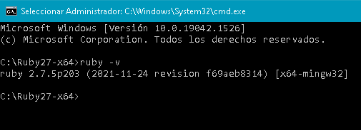

1. Instalar asciidoctor y asciidoctor-diagram

gem install asciidoctor asciidoctor-diagram

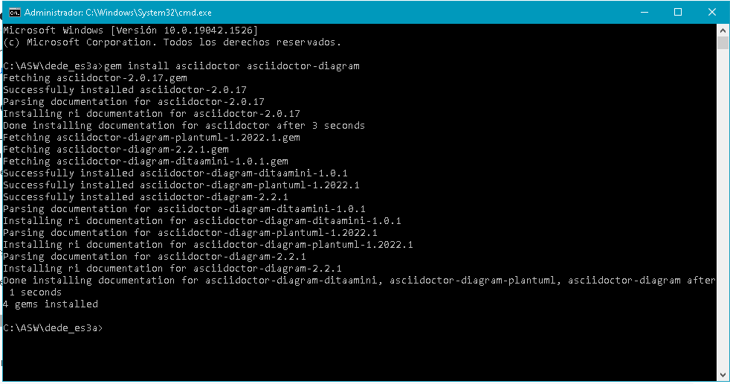

1. Instalar las dependencias del package.json dentro del directorio docs

cd docs

npm install

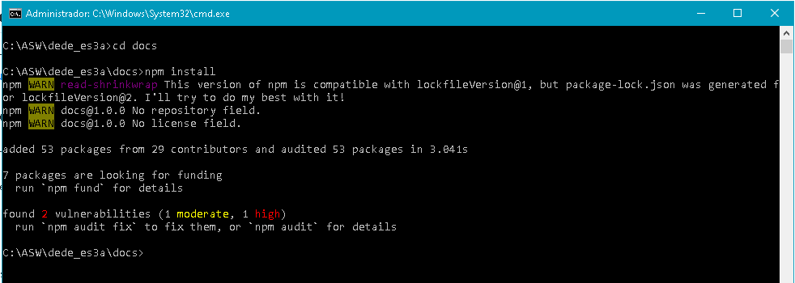

Actualizar documentación:

1. Nos

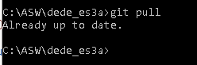

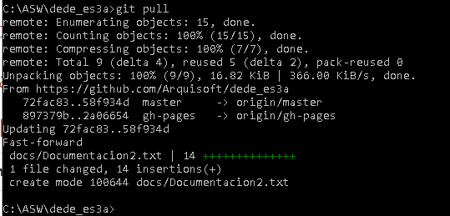

1. Creamos una rama para hacer los cambios

git checkout -b uo68216-modificar-doc



1. Modificamos en local dentro del directorio docs los ficheros de la documentación

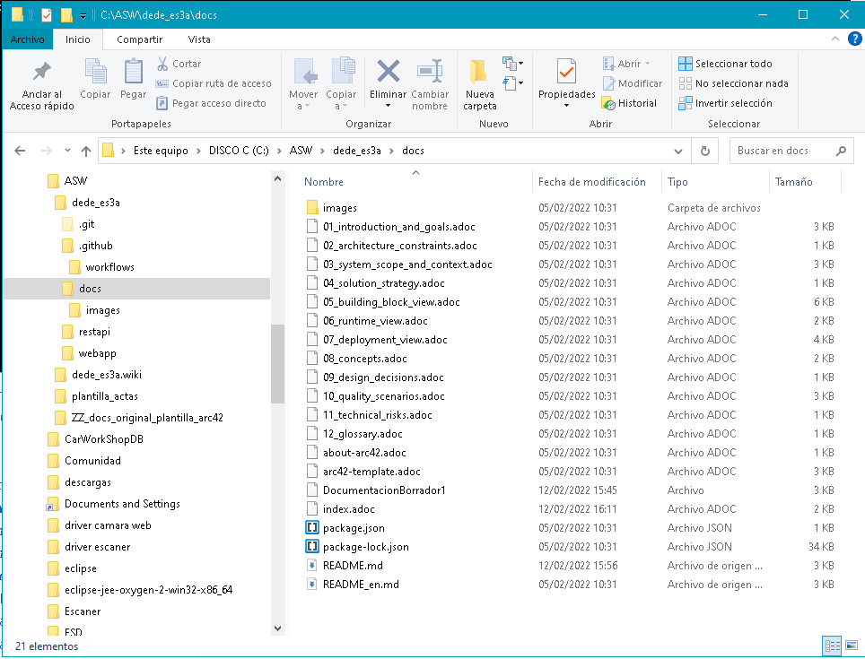

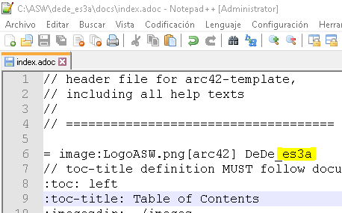

1. Actualizamos los cambios y creamos un comit

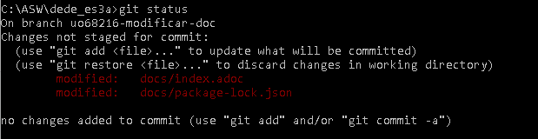

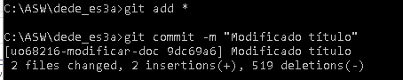

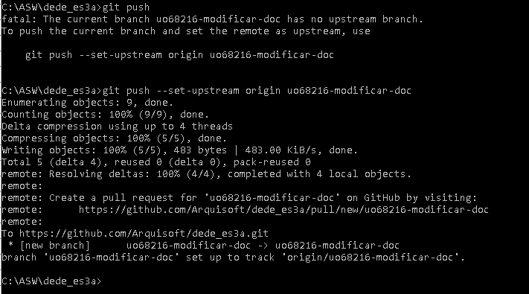

5 Creamos un pull request en github

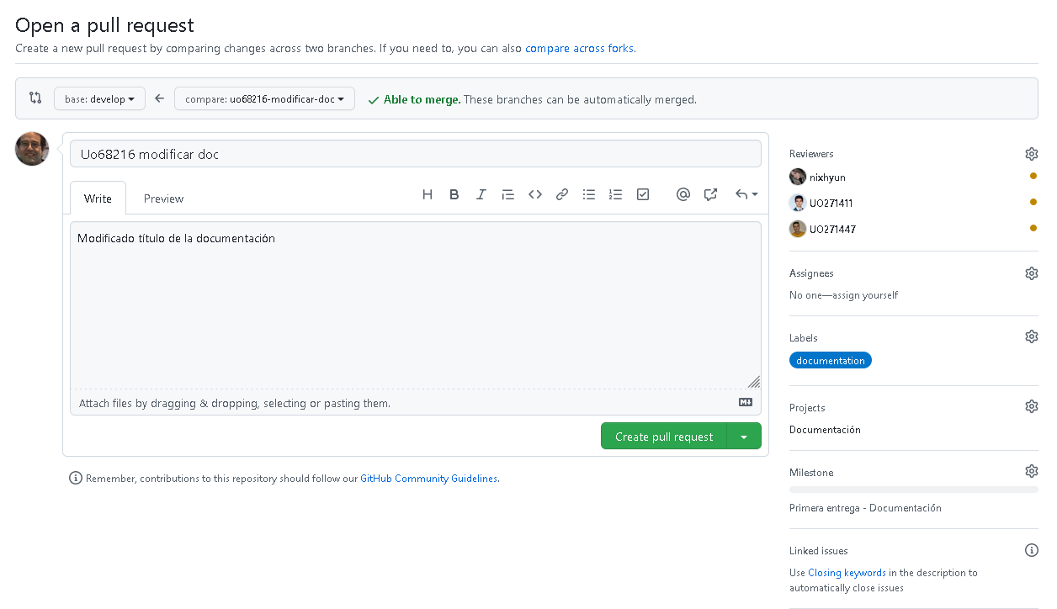

6 Tras ser revisado se pulsaría sobre Merge pull request. En este caso, al tratarse de una prueba, no espero por mis compañeros y realizo el merge directamente en la rama develop.

7. Actualizamos el repositorio local tras el pull request (Recordemos que estamos trabajando siempre sobre la rama develop)

git pull origin develop

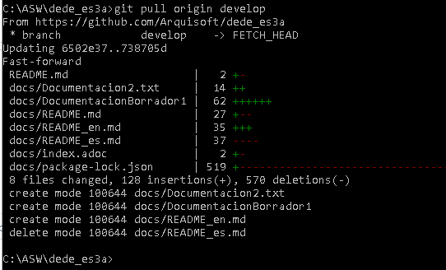

1. Nos situamos en el directorio docs y generamos la documentación con

npm run build

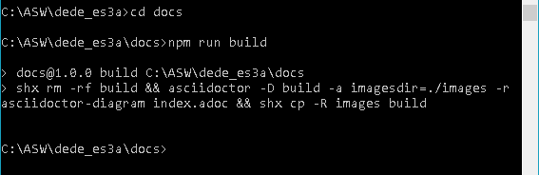

1. Desplegar la documentación con npm run deploy

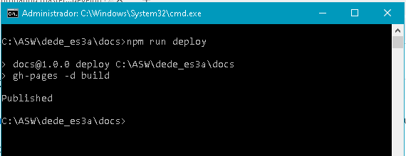

1. Comprobamos en <https://arquisoft.github.io/dede_es3a/> que se actualizó la docuementación de forma correcta.

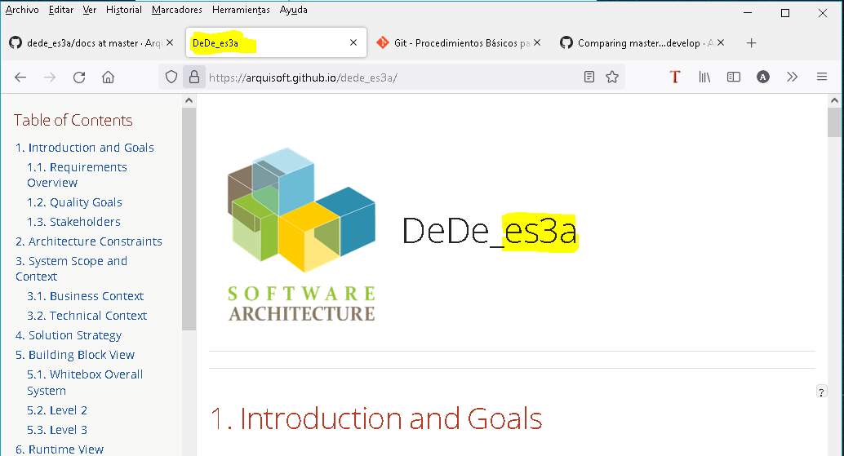

Para realizar puebas rápidas:

1. En local comprobamos que estamos en la rama develop

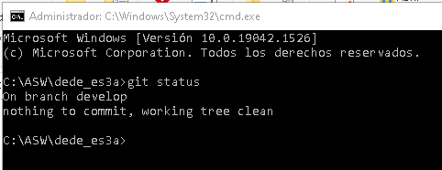

1. Modificamos localmente en el directorio docs

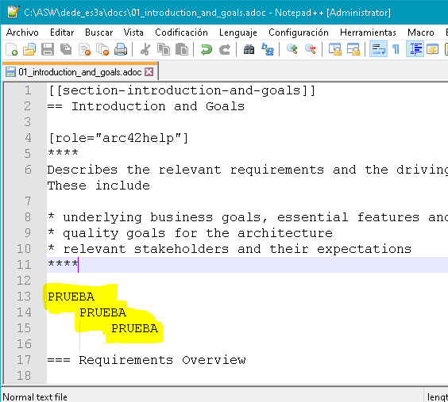

1. Desde el directorio docs generamos la documentación con

npm run build

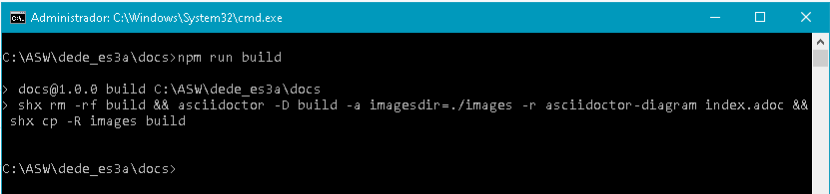

1. En el subdirectorio build podemos ver la versión nueva del index.html

